-Database thi ngày hôm nay:

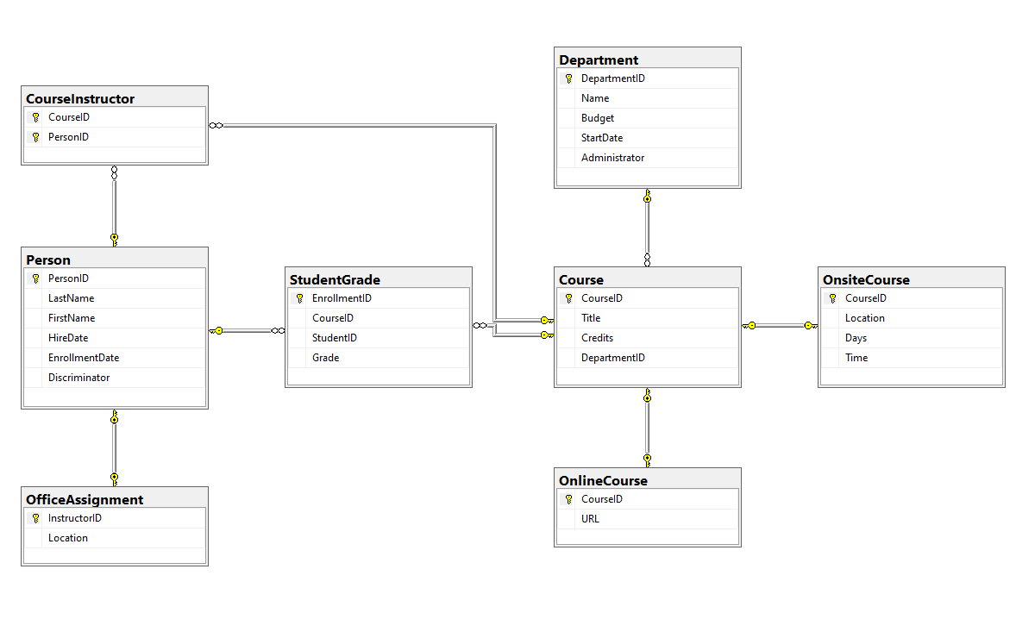

+PersonID là ID của 1 người, trong bảng này có 2 đối tượng là student và instructor

+Bảng Person được nối với bảng StudentGrade thông qua Person.PersonID = StudentGrade.StudentID -> khi sử dụng phép nối join thì chỉ lấy ra tất cả dữ liệu là học sinh, không lấy ra dữ liệu của instructor

+Tương tự Bảng Person được nối với bảng OfficeAssignment thông qua Person.PersonID = OfficeAssignment.InstructorID -> khi sử dụng phép nối join thì chỉ lấy ra tất cả dữ liệu là instructor, không lấy ra dữ liệu của student

--Khi làm bài

--thứ tự ưu tiên câu lệnh:

Select

Where: sử dụng để thỏa mãn đk đề bài, >, < , =, …

Group by: nhóm dữ liệu lại nhằm count or sum

Having : sử dụng để thỏa mãn đk đề bài

Order by: in ra màn hình theo thứ tự yêu cầu ứng với

+ Câu 2 câu 3 thì sẽ select trên 1 bảng, câu 2 sẽ có từ 1 đến 2 điều kiện where, câu 3 sẽ chỉ select những bảng theo yêu cầu đề bài và display theo cột nào đó bằng order by

+ ta có thể xác định nhanh các bảng cần làm việc, dữ liệu cần nhập vào thông qua các cột cần đc select theo yêu cầu đề bài

+ bắt đầu từ câu 4 có thể làm việc từ 2 đến 3 bảng, lúc này mình có thể nối các bảng với nhau bằng join, left join, right join, full join tùy theo yêu cầu đề bài

+Totalof… nghĩa là mình phải sử dụng sum để tính, dùng group by để nhóm dữ liệu lại để tính tổng

+Countof…. Nghĩa là mình phải sử dụng count để tính, dùng group by để nhóm dữ liệu lại để đếm

+ đối với một số câu từ câu 5 trở đi, họ vừa yêu cầu đếm nhưng chỉ lấy ra những cái lớn nhất hoặc nhỏ nhất thì ta đếm trước bằng count, rôi select min max sau khi đếm đc:

Ex: như đề bài dưới đây yêu cầu lấy ra những customer_id có số đơn nhiều nhất, thì ta phải đếm mỗi customer có bn đơn, rồi từ đó xác định ai có số đơn lớn nhất

Link database: https://drive.google.com/drive/u/3/folders/1iDT4QUNfGAZxv7XMNCTFHjxs_aWDq899

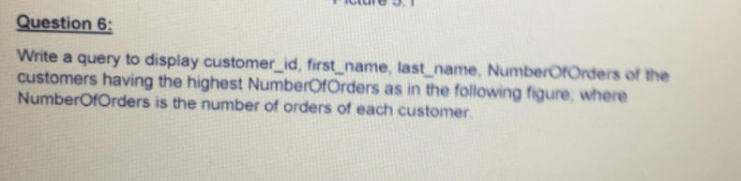

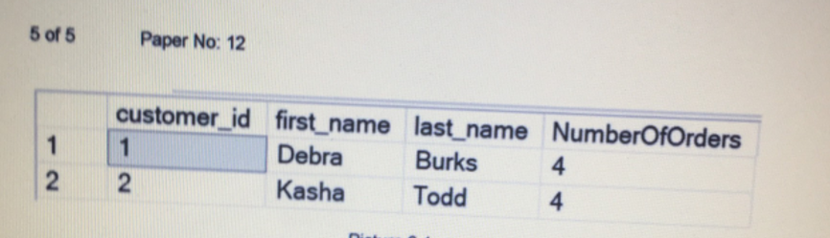

select c.customer_id, c.first_name, c.last_name, count(o.order_id) as NumberOfOrders from customers c

join orders o on c.customer_id = o.customer_id

group by c.customer_id, c.first_name, c.last_name

having count(o.order_id) =

(

select max(counts.NumberOfOrders) from

(select c.customer_id, c.first_name, c.last_name, count(o.order_id) as NumberOfOrders from customers c

join orders o on c.customer_id = o.customer_id

group by c.customer_id, c.first_name, c.last_name) as counts

)

Counts: tên bảng ảo, mk đặt là gì cx đc, mục đích đặt tên bảng nhằm để có thể dễ dàng lấy ra giá trị lớn nhất của cột NumberOfOrders sau khi đếm đc trong bảng counts: “max(counts.NumberOfOrders)”, trong bảng ảo tất cả các cột phải có tên nên mình phải đổi tên nhé “count(o.order_id) as NumberOfOrders”